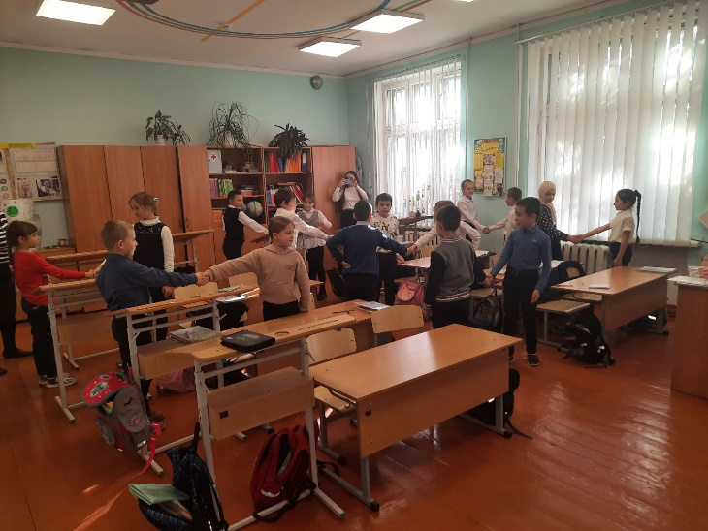
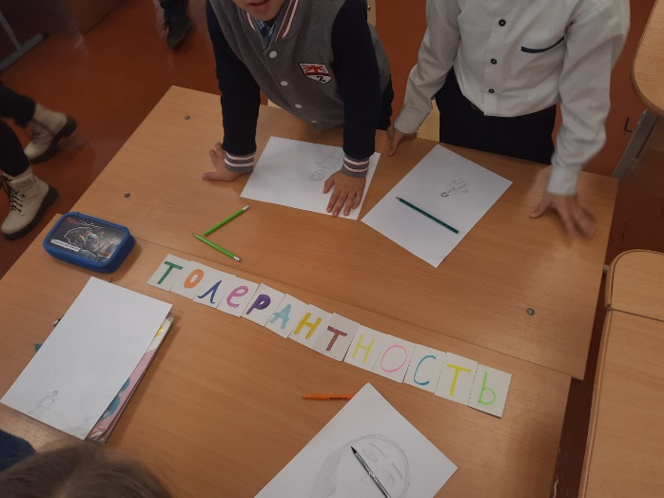
ШУС "Успех" провели мероприятие ко ДНЮ ТОЛЕРАНТНОСТИ.
В 3 классе прошло мероприятие «Поговорим о толерантности» 16 ноября. Ребята познакомились с понятием «толерантность». Узнали значение этого слова на разных языках:
tolerance (англ.) – готовность быть терпимым, снисходительным;
tolerenz (немец.) – терпимость к чужим мнениям, верованиям, поведению;
tolerance (франц.) – убежденность в том, что другие могут думать и действовать в манере, отличной от нашей собственной;
tolerencia (испан.) – способность принимать идеи или мнения, отличные от собственных.
На занятии разыграли различные ситуации. Провели игру «Толерантны ли вы?» В конце мероприятия ребята сделали вывод, что все люди разные, но каждый уникален по своему.

